公管院＆法学院联合辩论赛圆满落幕
作者：杨欣昱
为丰富广大同学的课余生活，让同学们在繁重的学习之余放松心情，开阔视野，公管院联合法学院近期举办了18届新生辩论赛。经过近十天的激烈角逐，四个优秀代表队脱颖而出。12月22日下午3点,本届辩论赛决赛在升华后楼如期举行，公管院学工办梁慧老师、法学院学工办黄曦老师以及优秀辩手董常熠、王振宇、焦圣雪同学作为评委出席了本次决赛。
本次决赛辩题为“学风建设取决于学校管理制度还是取决于学生自我约束”。决赛分上、下两个半场,辩论正反方分别是经管1815班代表队、法学院言明队和法学1801班、1803班代表队。
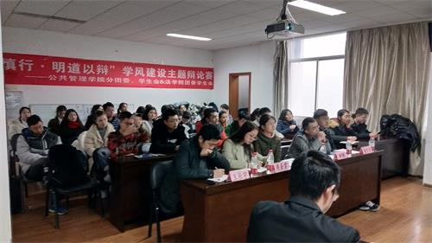
赛前，参赛双方都做了充分准备。在比赛中，参赛双方都遵守比赛规则,积极提问踊跃发言。比赛进行得异常激烈,整个赛程高潮不断,掌声此起彼伏。陈述环节,正反方一辩迅速将全场温度点燃,真正做到了三分钟的慷慨陈词,三分钟的屏息聆听,三分钟的惊心动魄;盘问环节,双方紧紧抓住对方陈述词的不足紧追猛打,激烈交锋;自由辩论阶段,双方你来我往,言辞犀利，就辩题展开论述，火花四溅，又是一番唇枪舌战,选手的口才和应变能力在这一环节呈现得淋漓尽致,同时也将辩论赛推向了高潮。比赛持续了近一个小时,双方辩手精神饱满,思维缜密，机智应变,妙语连珠，其激烈精彩的场景深深感染了在场的每一个观众。
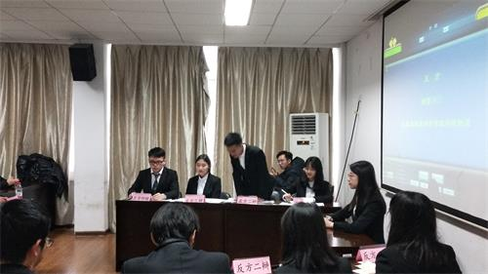
最终，法学院言明队获得冠军,经管1815班代表队获得亚军，法学1801班和1803班代表队获得季军，张人之获最佳主持人称号。辩论赛结束后，各位评委对精彩的比赛作了细致的点评。黄曦老师首先肯定了选手们精彩的表现，同时为获奖队伍送上了祝福。他指出，辩论是一项兼具思维与口才的比赛，希望我们文科学院的同学们可以发挥自身学科优势，不断强化自身本领，也希望文科学院多多开展形式多样的活动，培养出更多的辩论人才。最后评委们为获奖团队颁奖并合影留念。
辩论赛虽然落幕,但辩手们沉稳机敏的辩风和睿智灵活的答辩给我们留下了深刻的印象。他们在竞争中锻炼了语言表达能力、逻辑思维能力和辨别是非能力,在口才交锋过程中学会了思考，学会了合作，同时也增进了彼此间的了解和友谊。

